Optimisation économique des conditions de coupe
L'optimisation des conditions de coupe a pour but la minimisation :

- du coût de l'usinage ;
- des temps de production ;
- du nombre d'outils nécessaires.

Si la vitesse de coupe augmente, le temps d'usinage diminue, le temps d'occupation également, donc le coût machine diminue. En même temps, avec l'augmentation de la vitesse de coupe l'usure de l'outil est plus rapide; il en résulte une consommation plus importante d'outils et un changement plus fréquent de ceux-ci, d'où un coût outil qui augmente. A ces coûts variables s'ajoutent des frais fixes (frais de lancement, frais d'étude, etc.) indépendants des conditions de coupe.
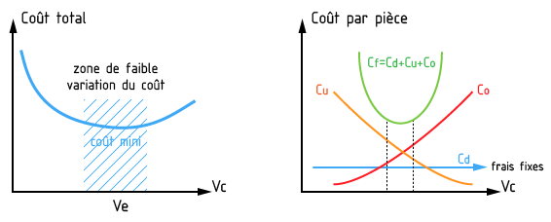

Coût de fabrication par pièce
Le coût des temps de montage et de démontage (noté Cd) est fonction de la machine et des commodités de mise en place de la pièce, il est indépendant de la durée de l'usinage et peut être négligé. Par contre, la durée de l'usinage influe sur le coût de production et sur l'amortissement de l'outillage.
- durée de coupe entre 2 changements d'arête T
- temps de changement t
- section de coupe S
- volume de matière enlevé sur une pièce d₀
- volume de matière (débit) enlevée entre deux changements d'arête D₀ =V_{C}*S*T
- coût de l'arête de coupe Ca
On peut exprimer le coût du temps d'usinage par pièce par la relation : C_{u}= C_{m}$\frac{T}{\left(\frac{D0}{d0}\right)}$=$\frac{Cm Td0}{D0}$
Respectivement le coût de l'outillage : C₀= (C_{m}.t+C_{a})* $\left(\frac{d0}{D0}\right)$ ……par pièce
Nous avons pour le coût de fabrication : C_{f}=C_{d}+C_{u}+C_{o} donc : Cf=$\left(\frac{Cm Td0}{D0}\right)$+(C_{m}.t+C_{a})*$\left(\frac{d0}{D0}\right)$

Détermination de la durée de vie et de la vitesse de coupe économiques (T_{e} and V_{e})
En appliquant la loi de Taylor on peut écrire : V_{c} = $\frac{D0}{ST}$ ou V_{c}=$\frac{D0{ T}^{-1}}{S}$ soit ; V_{c} $T^{n}$=$\left(\frac{D0}{S}\right){ T}^{n-1}$= Cst
Il résulte que : soit encore : D₀= C_{st}*S*${ T}^{1-n}$ et C_{f}=$\left(\frac{Cm { T}^{1}d0}{Cst S { T}^{1-n}}\right)$+(C_{m}.t+C_{a})*$\left(\frac{d0}{Cst S { T}^{1-n}}\right)$
C_{f}=$\left(\frac{Cm { T}^{n}d0}{Cst S }\right)$+(C_{m}.t+C_{a})*$\left(\frac{d0{ T}^{n-1}}{Cst S }\right)$
Cf qui est fonction du T, passé par un minimum pour T=Te, valeur pour laquelle la dérivée est nulle, soit : C_{f}’=$\left(\frac{Cm {n T}^{n-1}d0}{Cst S }\right)$+(C_{m}.t+C_{a})*$\left(\frac{d0{(n-1) T}^{n-2}}{Cst S }\right)$
d'où: C_{m} nT=(C_{m}t+C_{a})(1-n) et T=T_{e}=$\left(\frac{\frac{Cmt+Ca}{Cm}}{\frac{1-n}{n}}\right)$
Pour exprimer le résultat final on pose Fu=Cm t+ Ca (frais d'usinage et coût de l'arête de coupe) avec T_{e} : étant la durée économique entre deux changements d'arête on aura : T_{e}=$\left(\frac{\frac{Fu}{Cm}}{\frac{1}{n}-1}\right)$
La durée de vie économique d'un outil repose sur son amortissement, sur les frais de main d'œuvre engagés et sur les frais de machine-outil. Elle permet de rechercher la vitesse économique Ve qui doit se situer à l'intérieur des limites préconisées par le fabricant d'outils, en connaissant la vitesse de coupe Vc et T : Ve=V_{c} ${ \left(\frac{T}{Te}\right) }^{n}$

Détermination des paramètres de coupe………………………

On se place dans le cas où le critère d'optimisation est celui du coût total minimum vu précédant. Les données de base sont :
- le matériau usiné,
- la vitesse de coupe économique,
- la forme de la plaquette et du porte-plaquette
La démarche de recherche des paramètres de coupe doit conduire à l'obtention : avance, profondeur de passe, nombre de passes et rayon de bec de l'outil, la géométrie et de la nuance de carbure de la plaquette.

Etape 1 : Recherche de l'influence de la forme usinée sur le rayon de bec de l'outil
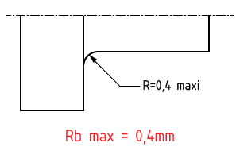
Si une limitation est imposée pour les raccordements entre surfaces (figure), cela impose une valeur maximale au rayon de bec, on aura donc : rayon de bec < valeur du rayon de raccordement, et s'il n'y a pas de limitation, dans ce cas l'étape n'est pas déterminante.

Etape 2 : Détermination de couple rayon de bec-avance
Le type d'opération (finition ou ébauche) est l'élément fédérateur des décisions.
a) opération de finition
L'état de surface est dans ce cas de figure est prioritaire. Pour le garantir, si le rayon de bec est déterminé, le tableau ci-dessous, mettant en relation trois paramètres, impose le choix de l'avance.
Sinon on choisira l'avance maximale possible permettant d'obtenir la rugosité demandée et on prendra le rayon de bec correspondant.

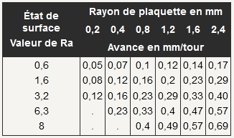

b) opération d'ébauche
L'obtention d'un copeau fragmenté va être l'élément prioritaire. Si le rayon de bec est imposé on choisi l'avance maximum possible fmax =2/3Rb Sinon, on choisit une avance compatible avec un rayon de bec courant. Pour une vitesse de coupe donnée on peut considérer que, à partir d'une valeur d'avance f=0.3mm/tr l'incidence d'une augmentation d'avance sur la diminution du coût est faible. Cette valeur correspond à l'emploi d'un rayon de bec de 0,8 mm

Etape 3 : Recherche de la valeur du coefficient spécifique de coupe KC
Elle se fait conformément aux indications présentées précédemment pour les principales catégories d'opérations d'usinage : tournage, fraisage, perçage.

Etape 4 : Recherche de la profondeur de passe maximale admissible
En finition, les profondeurs de passe étant faibles, la puissance de la machine n'entraîne pas en général de limitation. En ébauche il est souvent nécessaire d'effectuer plusieurs passes. Afin de limiter le temps d'opération il faut limiter leur nombre donc utiliser les machines au maximum de leur puissance. Les schémas d'utilisation des abaques, donnés ci-après, permettent de déterminer la profondeur de passe en fonction des paramètres précédents et de la puissance de la machine prévue. Si la profondeur possible est inférieure à la passe totale, on en déduit le nombre de passes.
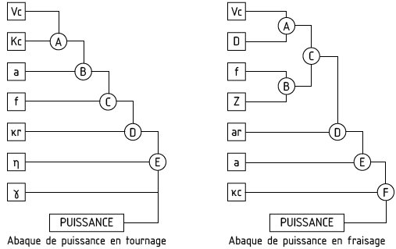
Si l'écart est faible, il est possible d'effectuer une seule passe en diminuant la valeur de la vitesse de coupe. En effet, la courbe du coût total étant « aplatie » au niveau de ce point, la variation autour de ce point de la valeur de la vitesse de coupe n'engendre pas de surcoût significatif. Dans chaque situation (fraisage ou tournage) la connaissance de la puissance de la machine permet bien d'aboutir par construction à la seule valeur manquante à ce stade du calcul, qui est la valeur de la profondeur de passe.

Etape 5 : Choix de la géométrie du brise-copeau et de la nuance de carbure
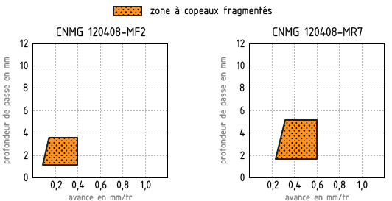
L'avance et la profondeur de passe permettent de déterminer à la fois la géométrie et la nuance du carbure. On devra vérifier à l'aide de diagrammes fournis par les constructeurs que les copeaux obtenus sont bien fragmentés.

Étudier et dessiner un montage d’usinage pour une phase de tournage…….

Les efforts de coupe : tournage
Fc : effort tangentiel de coupe, dû à la coupe
Ft : effort tangentiel d'avancement, dû à l’avancement
Fa : effort de poussée, dû à la profondeur de passe

La plus importante composante est l'effort tangentiel de coupe (figure ci-contre) donné par la relation : Fc = Kc . a . f, avec :
Kc (daN/mm²) est la pression spécifique de coupe ; ce paramètre dépend de l'épaisseur de copeau h et du matériau de la pièce (voir, pour le choix des valeurs de Kc, le tableau ci-dessous), a est la valeur de la profondeur de passe (en mm), f est la valeur de l'avance (en mm/tr)

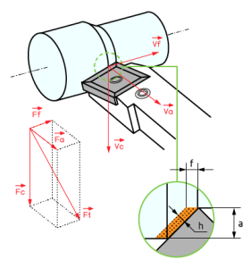

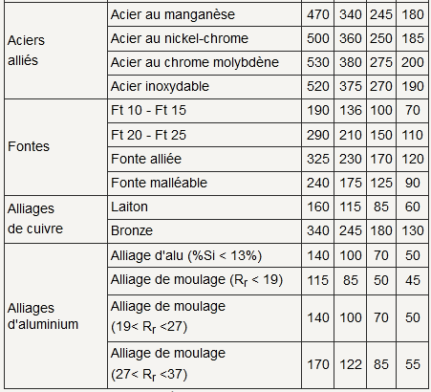
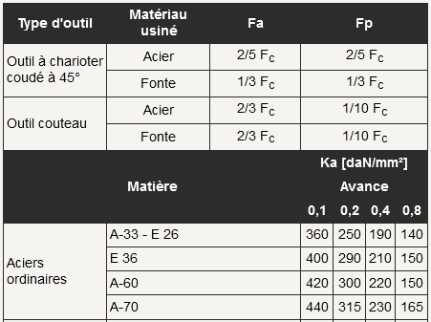

Le montage de tournage assure la localisation et la fixation de la pièce avec le tour et permet la réalisation de surfaces planes ou de révolution, il est souvent possible d'utiliser un mandrin, dans les cas contraires le montage se présente sous des formes diverses :
Porte-pièce « plateau-disque », Porte-pièce « plateau-équerre », Porte-pièce « lanterne ».

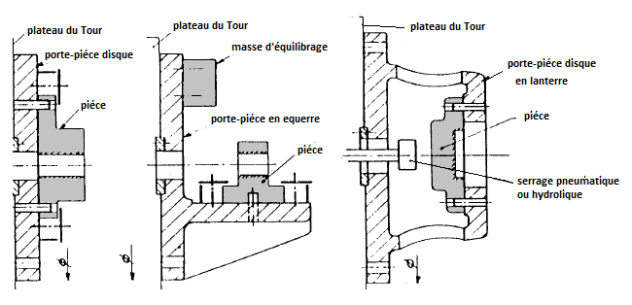

Les conditions pour un montage de tournage
• Le montage doit être centré sur le plateau du tour.
• équilibrer le montage, soit à l'aide d'un contrepoids soit par des trous d'allègement.
• Il faut éviter les parties faisant saillie et prévoir un carter de protection.
• Pour les opérations d'alésage à la barre, prévoir un guidage de la barre.
• Le réglage des outils se fait à l'aide de touches placées sur le montage.

Evaluation des efforts de coupe et de fixation
Les montages de tournage doivent être très rigides, le corps de montage en lanterne est préférable au plateau-équerre, Il faut veiller aux effets de la force centrifuge qui peuvent provoquer:
La déformation du plateau, implique la réalisation de pièces hors tolérances. Et le desserrage de la pièce, d'où le risque d'accidents graves.

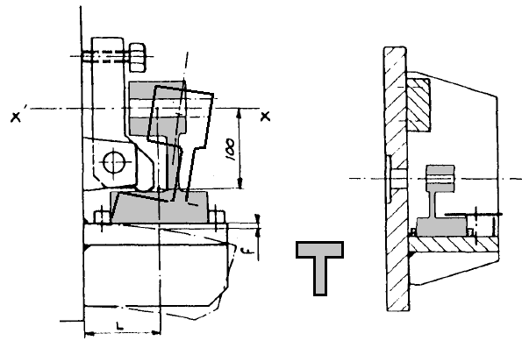

Soit à exécuter sur la pièce en acier xc 38, la finition de l'alésage. La pièce est fixée sur une équerre, l'ensemble a une masse de 20 kg et son centre de gravité est situé en G à 100 mm de l'axe x' x. La vitesse de coupe est de 300 m/mn. La Force d’inertie= MV²/R la flèche=FL³/3EI…..faite le calcule.
Dans l’équilibrage statique le problème consiste à ramener le centre de gravité sur l'axe de rotation a l'aide d'une ou plusieurs masses d'équilibrage convenablement disposes. Et dans l’équilibrage dynamique pendant la rotation, l'ensemble soumis à l'action des forces d'inertie, doit rester en équilibre autour des axes xx'

Liaison du montage sur la machine peut être par : soit par l'intermédiaire d'un mandrin ou d'un plateau de tour, soit directement sur le nez de la broche. Dans tous les cas, le montage doit être centré avec précision. Montage du porte-pièce sur le plateau du tour, porte-pièce sur un plateau à mors indépendants

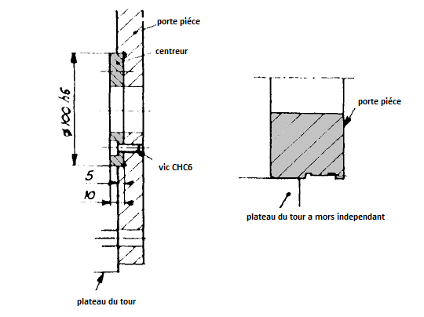

TYPE A : la localisation entrainement et fixation du faux-plateau se fait par……..
TYPE CAMLOCK : le système de fixation et d’entraînement et localisation est assuré par……
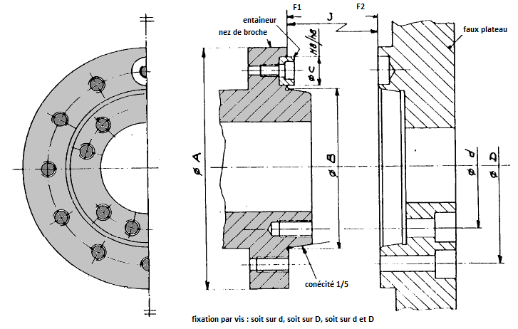
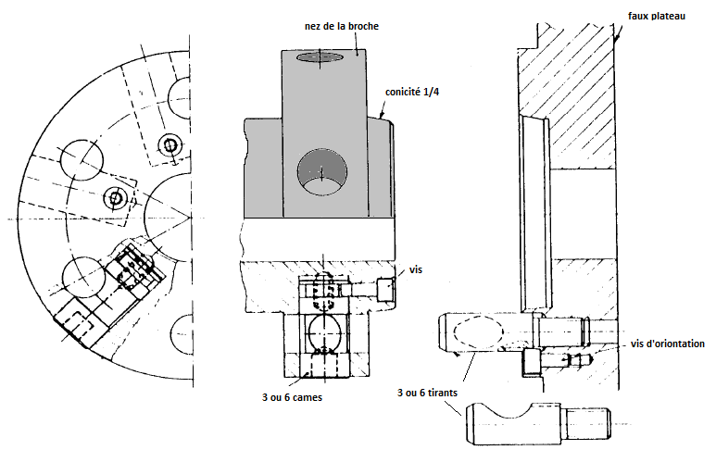

Désignation et Repère : Elément d’articulation
Matiere : E45.
Quantité : 250, par séries renouvelables
